# 新手必看攻略

# 上线找赛丽亚领取大礼包

# 本服极致同步国服玩法！肝帝欢迎入住！

新人满级福利：+12强化卷/史诗武器随机宝箱x2/荒古记忆碎片x150/强烈气息x100/深渊票x3500/新手ss武器自选礼盒等！

赛丽亚有购买任务材料和必备材料。

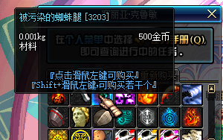

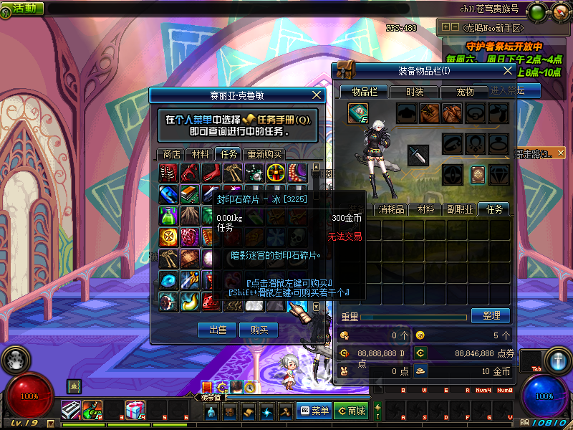

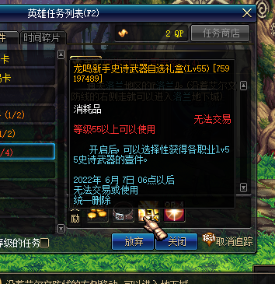

新手任务获得55级史诗武器自选礼盒和各类传承防具和新手武器成长礼盒，还有飞升胶囊直接70！70！70！级起步。直接转职做完瞬移药剂任务左右槽开启任务。时装商城随意买

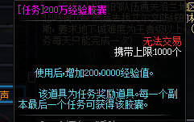 切记做每日任务！

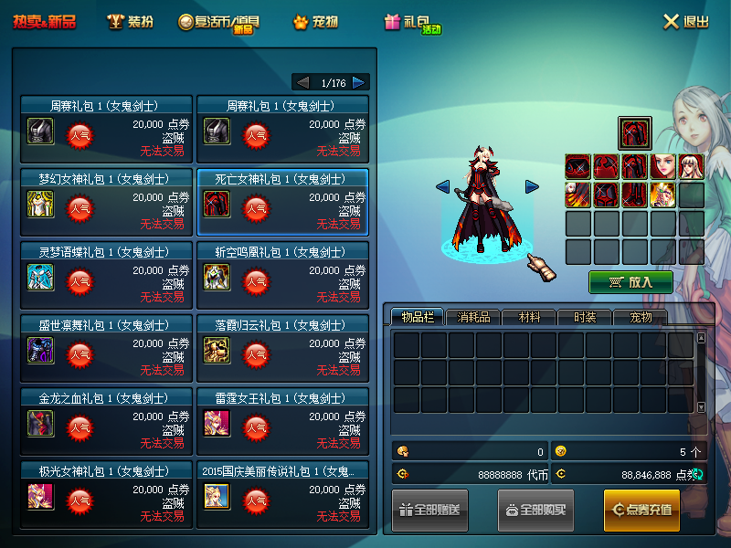

上线以后飞速升级不要管主线任务！！！！！！！！！！！！！！

深渊：每日任务送基本无限刷的深渊票！记得看！

70级：做真猪套 一天一件 可以升级

80级：刷时空之门每日升级真猪套

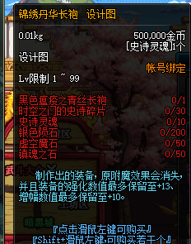

# 

70史诗武器防具无法升级！！！！不做真猪升级的也可以刷深渊拼脸掉75~85史诗！

85级：刷镇魂！武器开光！三天一把武器！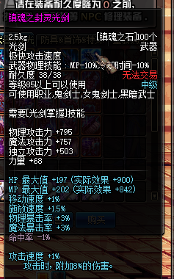

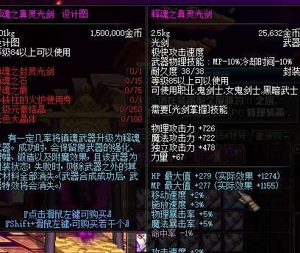

开光可以打异界气息！！！！！双气息魂武器非常强力 ！建议做一把过度！！！

如果不想做武器！可以购买设计图刷材料设计镇魂神器装备！！！！！！

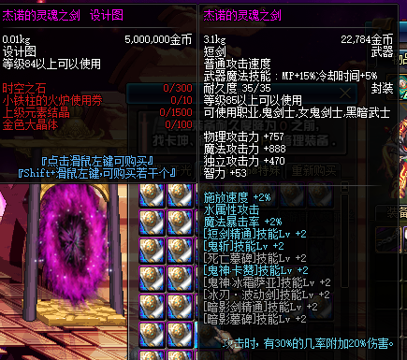

制作的时间比较久！做出来的装备可以交易！养小号养猪可以！魂图内小概率会直接掉落成品！！！！！！！！！！！

镇魂每日必做！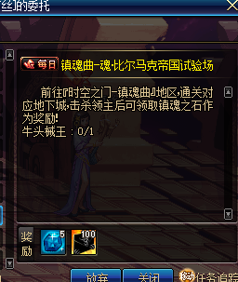

78~85级：刷发电站深渊拼脸获取75~85史诗！记得做发电站的每日任务！可以升级75史诗防具！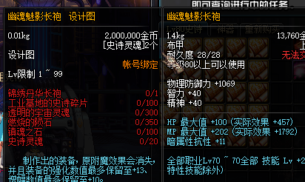

# 史诗灵魂获取方式：

-抽奖

-萃取史诗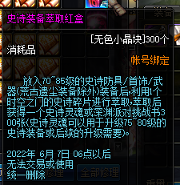

每个区域都有固定的深渊宝珠购买！

肝好就成神！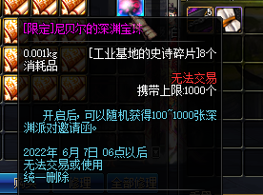

85级顶级该做：

-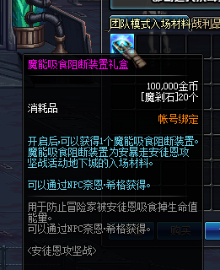安徒恩每日任务

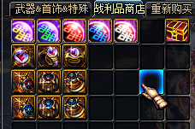

85级以后进入苍穹贵族号刷安徒恩副本！

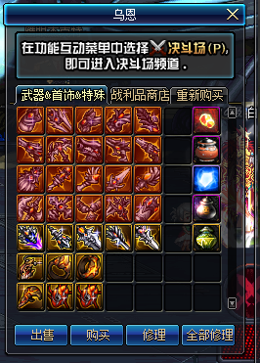

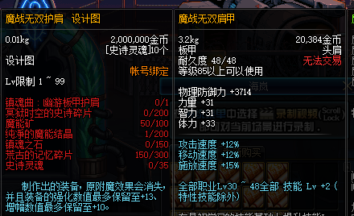

80史诗防具升级85史诗防具！脸好深渊可以刷出，还是那句话肝成神！

刷高等区域副本获取！！！！！！！！！！！！！！！！！！！

满级以后可以刷：

-格蓝迪（深渊必去）

-融合裂缝（史诗灵魂/材料/龙珠宝珠）

-越溪镇巨龙（巨龙武器/宝珠/符文/SS）

-镇魂（开光/粉/最强称号/龙珠宝珠）

-时空幻境（幻境武器/材料/进阶/龙珠宝珠）

-神殿深处（材料/粉/符文/龙珠宝珠）

-寂静之森（必刷/85ss/毕业白嫖）

-真·寂静之森（A套/快速刷票）

-超时空简单模式（材料/换装宝珠/龙珠宝珠）

-安徒恩（荒古武器/宝珠/巨魂首饰/最强宠）

-卢克（圣耀/宝珠/海伯伦/90ab/90武器）

-普雷（黑白洞/黑瞳石/反物质/界武器）

-魔界大战（界武器/第一权能/S附魔）

-复活圣殿（S附魔/第二权能/界武器）

-痛苦地下室（S附魔/第二权能/界武器）

狗群主承诺永不跑路！！！！！！！

狗群主承诺永不跑路！！！！！！！

狗群主承诺永不跑路！！！！！！！

狗群主承诺永不跑路！！！！！！！

狗群主承诺永不跑路！！！！！！！

狗群主承诺永不跑路！！！！！！！

哦对了充值在任务

广场/安徒恩船抽奖机器

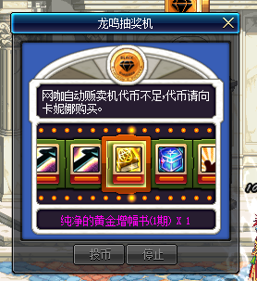

抽奖获得的积分可以兑换等

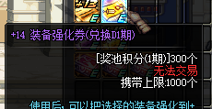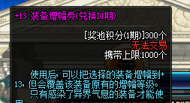

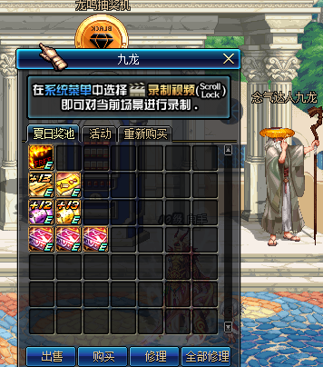

找到抽奖机旁的老头就可以兑换了，简单粗暴。

群里不定期发放福利送抽奖等

如有疑问请私聊管理，充值88888你就是最大赢家！

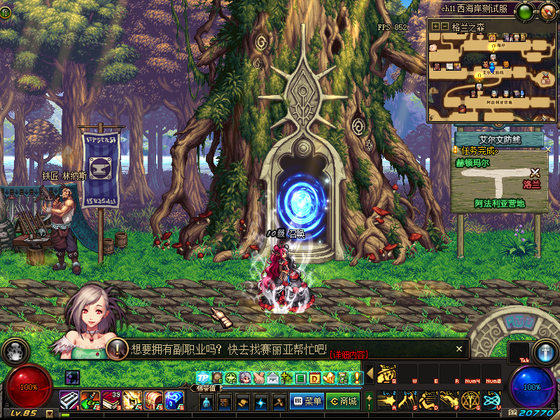

最后 补一张版本图 像不像国服呢？